Olympiades première partie académique
Éléments de solution
Exercice 4 Le fil d’Ariane
1. a. Le nombre 112 et le nombre 321 sont ennemis. Le nombre 112 et le nombre 333 sont ennemis. 112 n’est donc ni dans C1 ni dans C3. 112 est dans C2.
De même pour 113, ennemi de 222 comme de 321, qu’il faut classer dans C3.
b. Le nombre 323 est ennemi de 111 comme de 112, il est donc à classer dans C3. Le nombre 331 est ennemi de 222 comme de 113. Il est donc à classer dans C1.
c. Si l’écriture décimale d’un nombre que l’on veut classer ne contient pas le chiffre 1, ce nombre est ennemi de 111 et ne peut être classé dans C1. Si son chiffre des unités est 2, il est aussi ennemi de 113 et ne peut être classé que dans C2. Si son chiffre des unités est 3, il est aussi ennemi de 112 et doit être classé dans C3.
d. Le nombre 131 a pour ennemis repérés 222 et 323. On le classe en C1.
Si un nombre a pour chiffre des unités 1 :
- ou bien ses trois chiffres sont 1, il est en C1,
- ou bien il possède deux 1, 131 vient d’être examiné, 121 a pour ennemis 333 et 232 (qui est en C2 d’après la question c.), donc il est en C1, 211 et 333 sont ennemis, comme 211 et 323, et enfin 311 et 222 sont ennemis comme le sont 311 et 233, et on les classe en C1
- ou bien il ne possède qu’un chiffre 1, 221 a pour ennemis 333 et 112, on le classe en C1, 231 a pour ennemi 112 zt 113, on le classe en C1, 331 et 321 (vus précédemment) sont en C1.
e. Le nombre 123 est ennemi de 331 et de 332 (qui est ennemi de 113 et 111 donc dans C2) donc en C3.
Les nombres dont l’écriture décimale utilise le chiffre 1 sont potentiellement ennemis de ceux qui ne l’utilisent pas. On a traité le cas où le chiffre des unités est 1, pour ceux où il est chiffre des dizaines, 112 et 113 ont été traités, 212 est ennemi de 321 et de 333, donc dans C2, 213 est ennemi de 332 et 331, donc dans C3, 312 est ennemi de 223 et 231, donc dans C2, 313 est ennemi de 231 et 232 donc dans C3. On décide de la même façon de placer 122 et 132 en C2 et 133 en C3.
2. Le tableau suivant regroupe toutes les décisions prises. On constate que tous les nombres de l’étude ont été examinés et que la conclusion peut se résumer à : « on classe les nombres selon leur chiffre des unités »…
Nombre | Argument | Classe | Nombre | Argument | Classe
111 |  | C1 | 222 |  | C2
112 | Deux ennemis connus | C2 | 223 | Pas de 1, chiffre des unités 3 | C3
113 | Deux ennemis connus | C3 | 231 | Chiffre des unités 1 | C1
121 | Chiffre des unités 1 | C1 | 232 | Pas de 1, chiffre des unités 2 | C2
122 | Deux ennemis repérés | C2 | 233 | Pas de 1, chiffre des unités 3 | C3
123 | Deux ennemis repérés | C3 | 311 | Chiffre des unités 1 | C1
131 | Deux ennemis repérés | C1 | 312 | Deux ennemis repérés | C2
132 | Deux ennemis repérés | C2 | 313 | Deux ennemis repérés | C3
133 | Deux ennemis repérés | C3 | 321 | Chiffre des unités 1 | C1
211 | Chiffre des unités 1 | C1 | 322 | Deux ennemis connus | C2
212 | Deux ennemis repérés | C2 | 323 | Deux ennemis connus | C3
213 | Deux ennemis repérés | C3 | 331 | Chiffre des unités 1 | C1
221 | Chiffre des unités 1 | C1 | 332 | Pas de 1, chiffre des unités 2 | C2
 |  |  | 333 |  | C3
3.
a. Un tel classement est possible, il suffit de classer en fonction du chiffre des unités : nombres dont le chiffres des unités est $u$ en C$u$. Il y a $9^{9}$ nombres à classer, chaque catégorie en compte $9^{8}$.
b. $111 111 111$est dans C1 et $\overline{111 111 11k}$ avec $k≠1$ est ennemi des $\overline{aaa aaa aaa}$ si $a≠k$ et $a≠1$, il est aussi ennemi de $987 654 321$, donc la seule possibilité est de le ranger dans C$k$.
Considérons $\overline{bbb bbb bbk}$ où $b≠1$: il est ennemi des $\overline{111 111 11u}$ pour $u≠k$, donc la seule possibilité est de le ranger en C1.
Si l’écriture d’un nombre ne contient pas le chiffre $b$ et a pour chiffre des unités $u$, alors il est ennemi de tous les $\overline{bbb bbb bbk}$ pour $k≠u$, donc il ne peut être rangé que dans C$u$.
Si l’écriture d’un nombre contient tous les chiffres de 1 à 9 et si son chiffre des unités est $u$, il est ennemi de tous les nombres $\overline{uuu uuu uuk}$si $k≠u$, donc il ne peut être rangé qu’en C$u$.
Un classement respectant les contraintes de l’énoncé est donc unique.

Exercice 5 Alex joue en ligne
1. a. La fonction $aide$ fournit $magic(magic\left(1\right))=3$ et donc $magic\left(m\right)=3.$
b. La croissance de la fonction $magic$ et le tableau de valeurs permettent d’écrire $1<m$ et $m<3$.
c. Comme $m$ est un entier naturel, $m=2.$ On a donc $magic\left(2\right)=magic\left(m\right)=3$, puis $magic \left(3\right)=6$ (résultat lu dans le tabeau) et comme $aide \left(3\right)=3×3$ (résultat trouvé par Alex), $magic \left(6\right)=9$.
2. a. L’égalité des images par $magic$ entraîne l’égalité des images par $aide$…
b. La fonction $magic$est croissante et donne des entiers des images entières. Or, on a $magic \left(3\right)=magic \left(magic\left(2\right)\right)=aide\left(2\right)=6$ et, de même, $magic \left(6\right)=aide\left(3\right)=9$. Il reste deux entiers possibles comme images de 4 et 5 : $magic \left(4\right)=7$, $magic \left(5\right)=8$.
1 | → | 2 | → | 3
2 | → | 3 | → | 6
3 | → | 6 | → | 9
4 | → | 7 | → | 12
5 | → | 8 | → | 15
6 | → | 9 | → | 18
7 | → | 12 | → | 21
8 | → | 15 | → | 24
9 | → | 18 | → | 27
3. Pour compléter le tableau, on remplit d’abord la troisième colonne, sachant que $aide\left(n\right)=3n$ pour tout $n$ entier inférieur à 10 000. On commence à remplir la deuxième avec les résultats trouvés précédemment ; on lit ensuite sur le tableau les images de 7, 8 et 9 (fournies au passage de la deuxième colonne à la troisième).
10 | → | 19 | → | 30
11 | → | 20 | → | 33
12 | → | 21 | → | 36
13 | → | 22 | → | 39
14 | → | 23 | → | 42
15 | → | 24 | → | 45
16 | → | 25 | → | 48
17 | → | 26 | → | 51
18 | → | 27 | → | 54
Pour le second tableau, on remplit d’abord la troisième colonne puis dans la deuxième on reporte les images de 12, 15 et 18 lues « au passage » dans le tableau précédent. Les images manquantes sont obtenues en tenant compte du fait que la fonction $magic$ est croissante et donne des entiers des images entières.
4. Dans ces tableaux, les puissances de 3 (3, 9 et 27) apparaissent doublées par la fonction $magic$. Leurs doubles (6, 18) sont transformés en la puissance « suivante ». Toute puissance de 3 est transformée en la puissance suivante par la fonction $aide$, cela est cohérent avec le fait qu’elle a été doublée par l’application de la première fonction $magic$. On constate également qu’entre 18 et 27, tous les entiers sont atteints comme images d’entiers par la fonction $magic$. C’est aussi vrai entre 6 et 9.
5. On constate que $2×3^{6}<2 024<3^{7}$ (plus précisément, $2×3^{6}=1 458$ et $3^{7}=2 187)$
On peut donc supposer que $magic\left(2 024\right)=magic\left(2×3^{6}+566\right)$
Et, au passage sur la troisième colonne : $magic\left(2×3^{6}+566\right)=3×\left(3^{6}+566\right)=3 885$.

Exercice 6 Sur la route
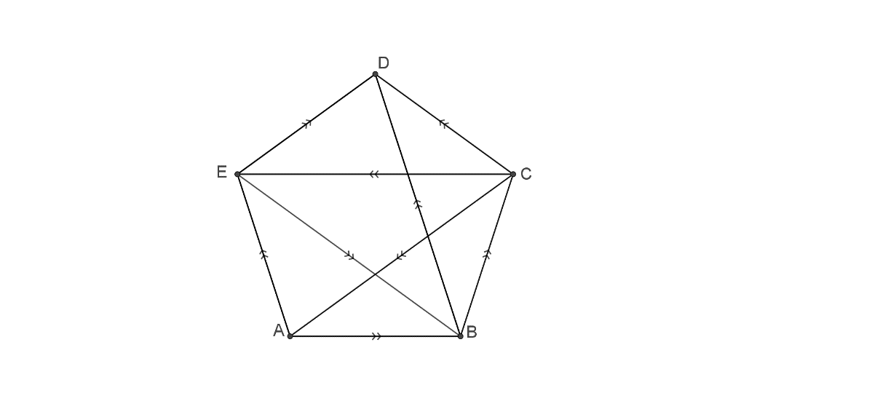
1. a. Il n’est pas possible d’aller de la ville D à la ville B en passant par une seule autre ville car aucune route ne part de D.
b. Une nouvelle route partirait nécessairement de D. Si elle va à E, on ne peut toujours pas aller à C. Si elle va à B, on ne peut pas aller à E, si elle va à C on ne peut pas aller à B.
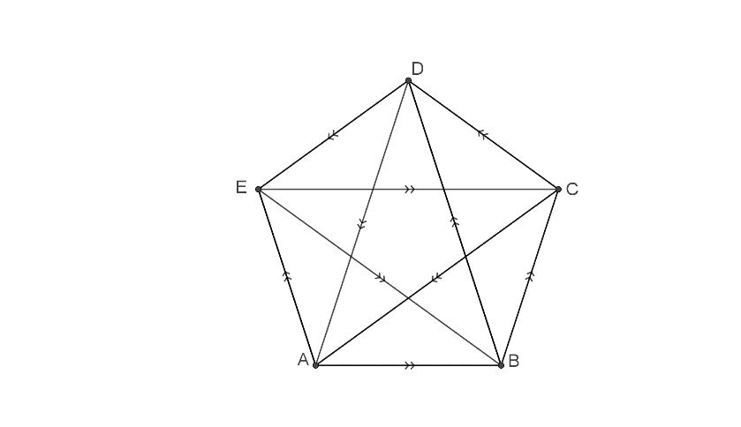
2. Le schéma de droite montre un réseau dans lequel deux routes partent de chaque ville et deux routes y parviennent. On peut joindre toute ville à toute autre en au plus une étape.
3. a. Une route peut aller de P à Q et une route de Q à A.
b. On échange les rôles de A avec successivement B, C, D et E et de P avec Q une fois sur deux.
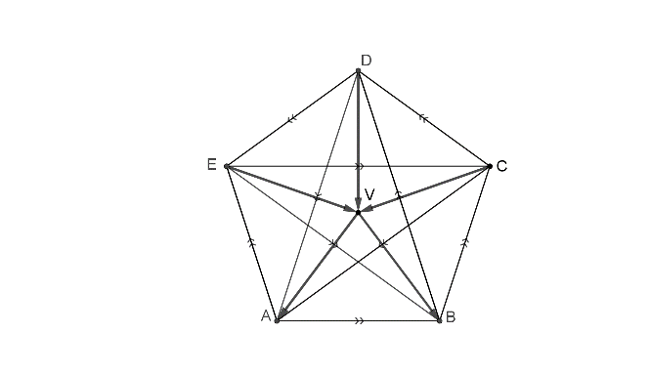
4. a. Le Schéma ci-contre fournit une solution pour intégrer la ville V au réseau existant (on peut même ne pas construire la route qui va de D à V, par exemple, elle n’est pas utile du point de vue de l’exercice)
b. Voir ci-dessous
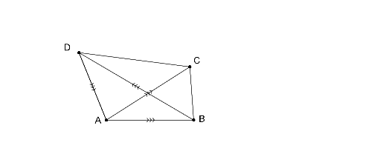
5. Soient A, B, C et D ces villes : Si trois routes partent de A, aucune n’y arrive, - Si deux routes partent de A, une vers B et une vers C, mettons, alors il faut qu’il y ait une route de B ou C vers D. Mettons B. Il y a une route de D vers A.
Une route de D vers C autorise les trajets vers A, B et C, mais alors si la dernière route va de C à B, on ne peut pas aller de C à A, si elle va de B à C cela fait trois routes aboutissant à C.
Impossible.
Tableau des routes d’un réseau reliant 24 villes :
 | 1 | 2 | 3 | 4 | 5 | 6 | 7 | 8 | 9 | 10 | 11 | 12 | 13 | 14 | 15 | 16 | 17 | 18 | 19 | 20 | 21 | 22 | 23 | 24
1
2
3
4
5
6
7
8
9
10
11
12
13
14
15
16
17
18
19
20
21
22
23
24

De la moitié des villes partent 12 routes et de l’autre moitié 11. Toutes les jonctions sont possibles en au plus une étape.

